满天星班观察日志
日期 2025年 2 月 20 日
今日一日活动
宝宝 |  | 生活活动 |  |  |  |  | 学习活动
姓名 | 入园情绪 | 上午点心 | 午餐 | 午睡 | 下午点心 | 大便
位知新 | 好，刚入园有一点情绪 | 鲜牛奶 √  麻薯 √ | 麦片饭 √  清蒸鸦片鱼 √  手撕包菜√  芥菜肉沫豆腐羹√ | 躺在床上未入睡。 | 八宝粥√  小番茄√  甜橙√ | 无 | - 晨间游戏活动  宝宝们入园后进行了自主游戏，游戏活动有娃娃家（小厨房）、室内滑滑梯、桌面游戏（益智玩具、美工玩具）、图书区。  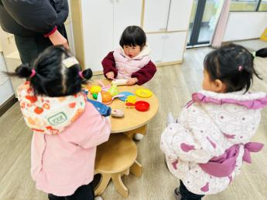  娃娃家  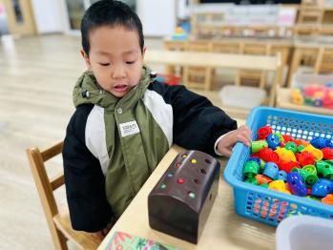  益智游戏  （更多活动照片见QQ群相册）  - 户外活动  今天宝宝们的户外时间延长了，我们一起去萌宠乐园看了咕咕鸡，有一只母鸡妈妈在生蛋呢！  看完咕咕鸡，我们开始进行户外游戏了，宝宝们今天先在回廊里玩了一会儿双人跷跷板、钻了毛毛虫山洞，然后我们又开着或者去滑滑梯玩了一会儿游戏。  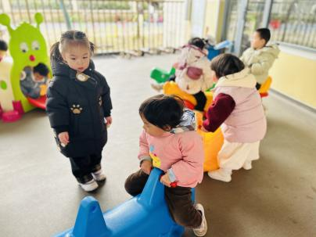  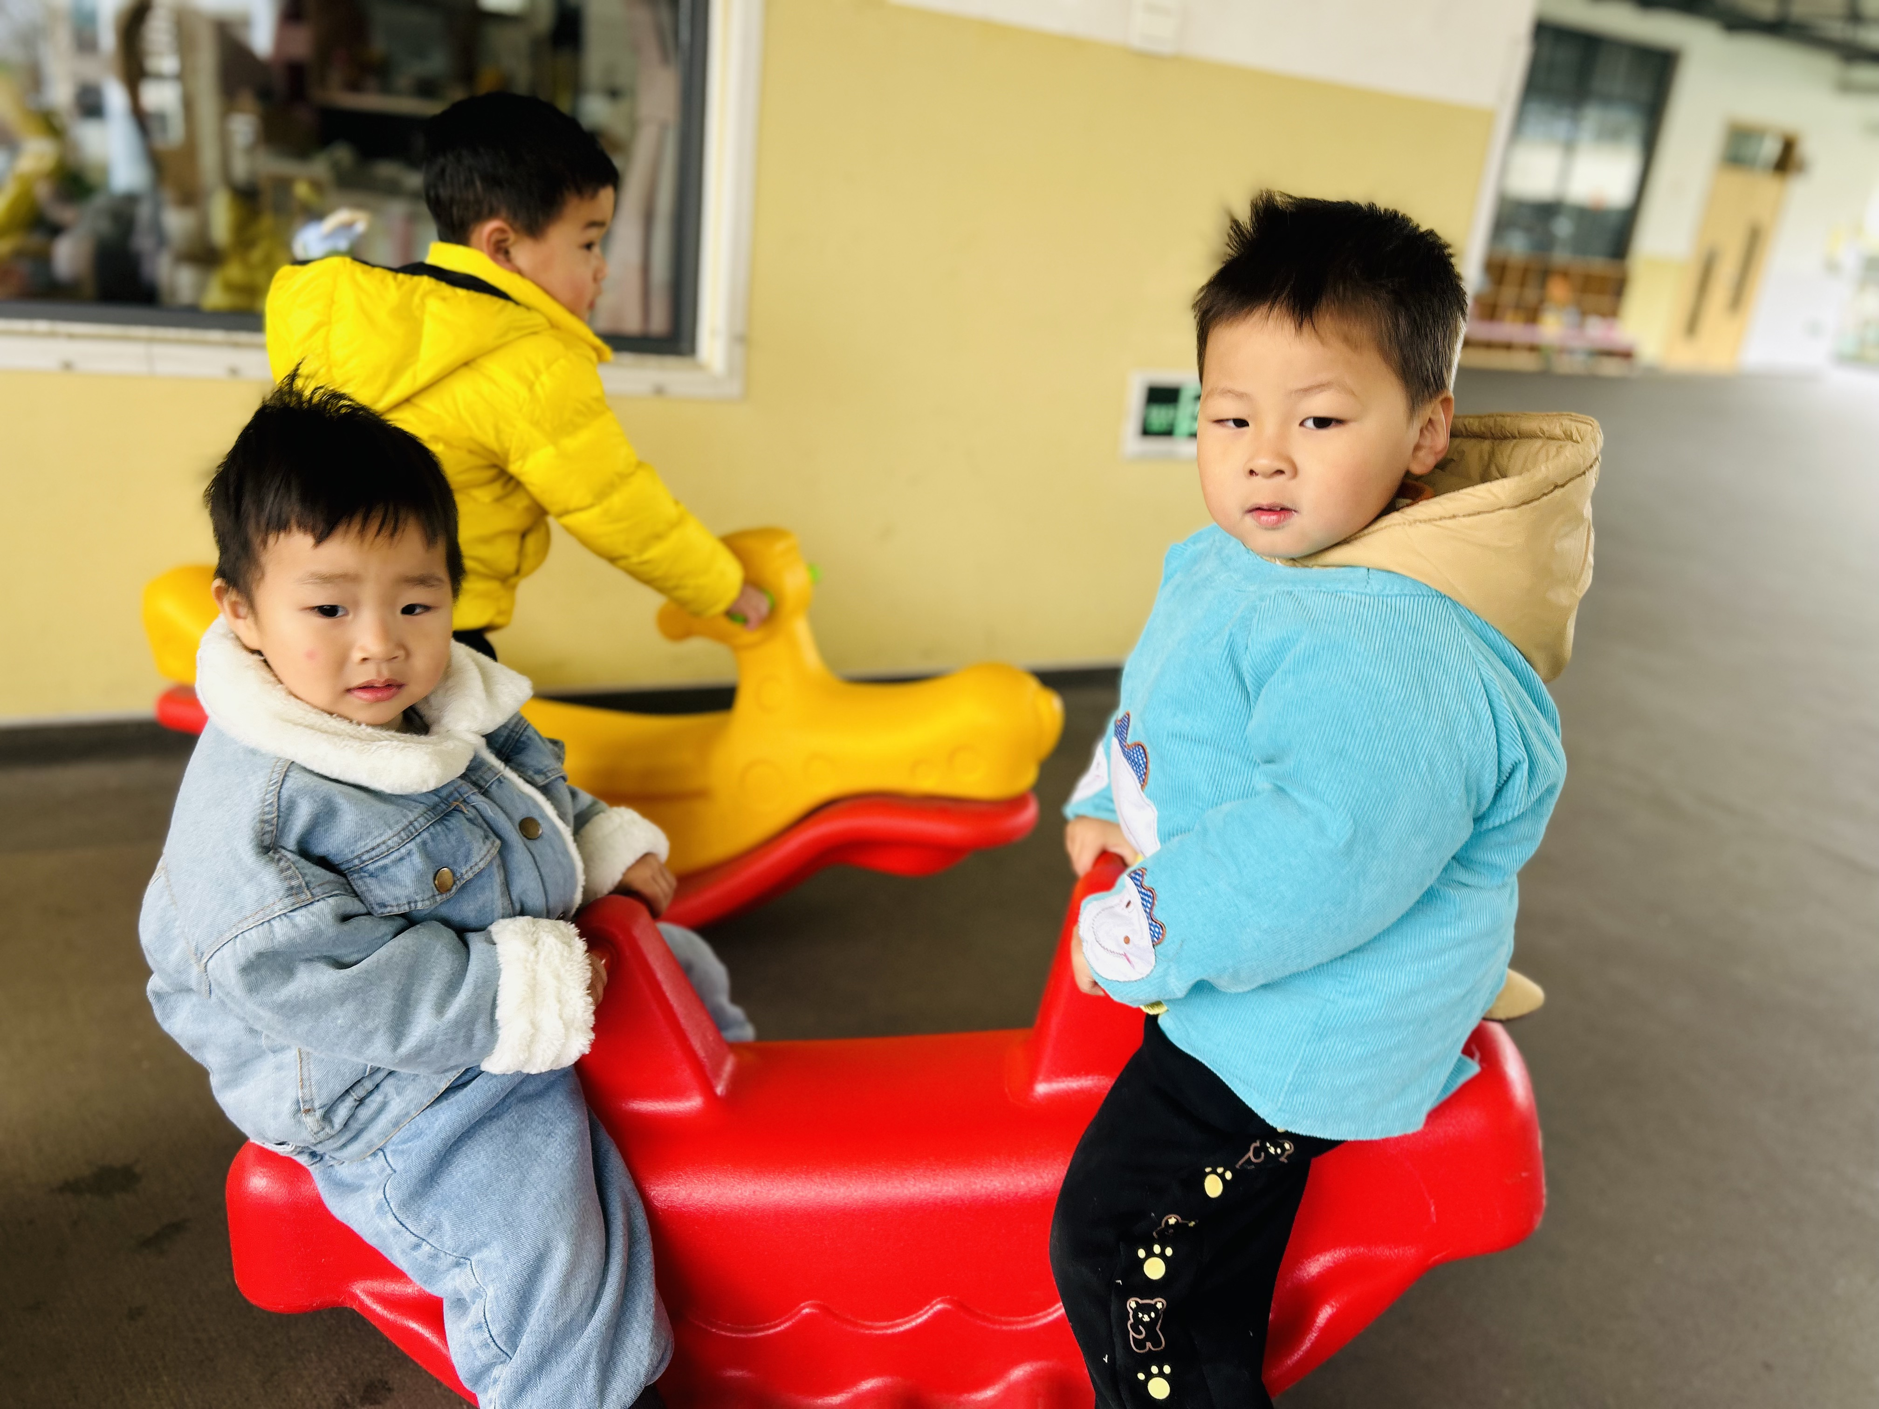  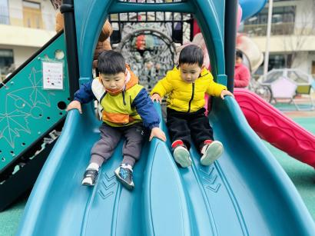  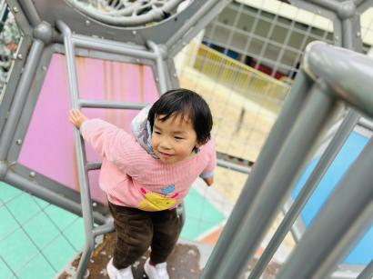  我们都能参与到户外游戏中啦！  （更多活动照片见QQ群相册）  - 学习活动  一、音乐游戏《做果汁》、《毛毛虫爬呀爬》  今天宝宝们学习了一个新的音乐游戏《毛毛虫爬呀爬》，毛毛虫爬到了身体的各个部位，宝宝们通过各种动作把毛毛虫赶走。  - 认知《玩具宝宝送回家》  活动目标：  1．感知常见的三种颜色，并按物体的颜色进行分类。  2．愿意参加集体操作活动，能按要求进行操作，养成倾听的好习惯。  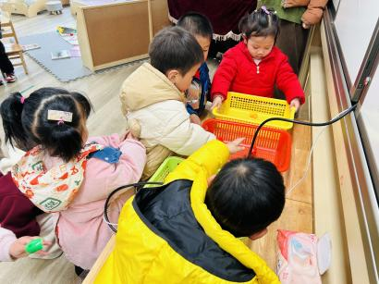  四、延时班活动  今天上延时班宝宝们进行了泥工游戏，他们各种工具给橡皮泥塑形。  （照片见QQ相册。）
吴璧岑 | 刚入园有一点情绪 | 鲜牛奶 √  麻薯 √ | 麦片饭 √（一小半）  清蒸鸦片鱼 √（两份）  手撕包菜√（一小半）  芥菜肉沫豆腐羹√ | 12：40前入睡。 | 八宝粥√  小番茄√  甜橙√ | 无
陈锦瑜 | 好，偶尔会想妈妈。 | 鲜牛奶 ×  麻薯 √ | 麦片饭 （一口）  清蒸鸦片鱼 √（两份）  手撕包菜×  芥菜肉沫豆腐羹√ | 12：40前入睡。 | 八宝粥×  小番茄√  甜橙√ | 无
付轩珞 | 偶尔想起妈妈会哭。 | 鲜牛奶 ×  麻薯 × | 麦片饭 ×  清蒸鸦片鱼 ×  手撕包菜×  芥菜肉沫豆腐羹× | 12：40前入睡。 | 八宝粥×  小番茄√（一个）  甜橙√ | 无
张茉洵 | 好 | 鲜牛奶 √  麻薯 √ | 麦片饭 √  清蒸鸦片鱼 √  手撕包菜√  芥菜肉沫豆腐羹√ | 12：40前入睡。 | 八宝粥√  小番茄√  甜橙√ | 无
吴心诺 | 早上入园时有一点情绪 | 鲜牛奶 √  麻薯 √ | 麦片饭 √  清蒸鸦片鱼 √  手撕包菜√  芥菜肉沫豆腐羹√ | 12：40前入睡。 | 八宝粥√  小番茄×  甜橙√ | 无
陶悦 | 好 | 鲜牛奶 √  麻薯 √ | 麦片饭 √  清蒸鸦片鱼 √  手撕包菜√  芥菜肉沫豆腐羹√ | 12：40前入睡。 | 八宝粥√  小番茄√  甜橙√ | 无
孙煦深 | 刚入园时有一些情绪 | 鲜牛奶 √  麻薯 √ | 麦片饭 √  清蒸鸦片鱼 √  手撕包菜√  芥菜肉沫豆腐羹√ | 12：40前入睡。 | 八宝粥√  小番茄√  甜橙√ | 无
徐锦晔 | 午睡前哭了一会。 | 鲜牛奶 √  麻薯 √ | 麦片饭 √（一半）  清蒸鸦片鱼 ×  手撕包菜×  芥菜肉沫豆腐羹√ | 12：50前入睡。 | 八宝粥×  小番茄√  甜橙√ | 无
任昱霖 | 早上来园时有一些情绪。 | 鲜牛奶 √  麻薯 √ | 麦片饭 √  清蒸鸦片鱼 √  手撕包菜√  芥菜肉沫豆腐羹√ | 坐在床上未入睡。 | 八宝粥√  小番茄√  甜橙√ | 无
石安饶 | 好 | 鲜牛奶 √  麻薯 √ | 麦片饭 √  清蒸鸦片鱼 √  手撕包菜√  芥菜肉沫豆腐羹√ | 12：40前入睡。 | 八宝粥√  小番茄√  甜橙√ | 无
张羿琛 | 来园时有一点情绪。 | 鲜牛奶 √  麻薯 √ | 麦片饭 √  清蒸鸦片鱼 √  手撕包菜√  芥菜肉沫豆腐羹√ | 12：40前入睡。 | 八宝粥√  小番茄√  甜橙√ | 无
毛跃 | 好，午睡前想了一会妈妈。 | 鲜牛奶 √  麻薯 √ | 麦片饭 √（一半）  清蒸鸦片鱼 √  手撕包菜√（一半）  芥菜肉沫豆腐羹√ | 躺在床上未入睡。 | 八宝粥√  小番茄×  甜橙√ | 无
陈胤辰 | 来园时有一些情绪 | 鲜牛奶 √  麻薯 √ | 麦片饭 √  清蒸鸦片鱼 ×  手撕包菜√（一半）  芥菜肉沫豆腐羹√ | 老师抱在怀中入睡，13：20放到床上睡了。 | 八宝粥√  小番茄√（一个）  甜橙√ | 无
邹子沐 | 好 | 鲜牛奶 √  麻薯 √ | 麦片饭 √  清蒸鸦片鱼 √  手撕包菜√  芥菜肉沫豆腐羹√ | 12：40前入睡。 | 八宝粥√  小番茄√  甜橙√ | 无
陈阳 | 好 | 鲜牛奶 √  麻薯 √ | 麦片饭 √（一半）  清蒸鸦片鱼 √  手撕包菜√（一半）  芥菜肉沫豆腐羹√ | 12：50前入睡。 | 八宝粥×  小番茄√  甜橙√ | 无
刘翊鸣 | 好 | 鲜牛奶 √  麻薯 √ | 麦片饭 √  清蒸鸦片鱼 √  手撕包菜√  芥菜肉沫豆腐羹√ | 12：40前入睡。 | 八宝粥√  小番茄√  甜橙√ | 1
魏浩炎 | 好，中午睡前想了一会妈妈 | 鲜牛奶 √  麻薯 √ | 麦片饭 √  清蒸鸦片鱼 ×  手撕包菜√  芥菜肉沫豆腐羹√ | 12：40前入睡。 | 八宝粥×  小番茄√  甜橙√ | 无
王思瑞 | 时不时想起妈妈会哭 | 鲜牛奶 ×  麻薯 × | 麦片饭 √（一半）  清蒸鸦片鱼 √（一半）  手撕包菜√（一半）  芥菜肉沫豆腐羹√ | 老师抱在怀中入睡。 | 八宝粥√  小番茄√  甜橙√ | 1
包星允 | 刚入园时有一些情绪。 | 鲜牛奶 ×  麻薯 √ | 麦片饭 √  清蒸鸦片鱼 ×  手撕包菜√  芥菜肉沫豆腐羹√ | 躺在床上未入睡。 | 八宝粥√  小番茄√  甜橙√ | 无
马欣雨 | 刚入园时有一些情绪。 | 鲜牛奶 √  麻薯 √ | 麦片饭 √  清蒸鸦片鱼 √  手撕包菜√  芥菜肉沫豆腐羹√ | 躺在床上未入睡。 | 八宝粥√  小番茄√  甜橙√ | 无

